Załącznik nr 3

Szczegółowe opisy przedmiotów zamówienia
III. Materiały promocyjne
Źródło dofinansowania: Pomoc Techniczna do programu Fundusze Europejskie dla Podlaskiego na lata 2021 – 2027 obejmująca okres od 01.10.2023
do 31.12.2024 (projekt nr FEPD.12.01-IZ.00-0002/23)
Lp. | Nazwa | Opis | Liczba sztuk | Przykład produktu
1. | Zestaw piśmienniczy | Zestaw piśmienniczy w pudełku złożony z długopisu i pióra kulkowego  z niebieskimi wkładami  Materiał: metal z dodatkiem w wykończeniu drewna, skóry lub korka  z recyklingu  Kolor korpusu długopisu i pióra: czarny lub srebrny  Kolor elementów wykończenia: naturalne drewno lub skóra lub korek  z recyklingu  Kolor pudełka: czarny z dodatkiem w wykończeniu drewna lub skóry lub korka  z recyklingu oraz biały w części, na której naniesiony zostanie nadruk  Wymiary: 19 x 7 x 4,5 cm (+/- 2 cm)  Technika znakowania:  - pudełko: dostosowana do materiału, trwała, w kolorze  - długopis i pióro: grawerowanie  Pole do grawerowania: 66 x 9 mm (zgodnie z Księgą Tożsamości Wizualnej marki Fundusze Europejskie 2021 – 2027)  Znakowanie:  - pudełko według treści Zamawiającego: logotypy Fundusze Europejskie dla Podlaskiego + znak barw RP + Dofinansowane przez Unię Europejską + logotyp Województwa Podlaskiego  - długopis i pióro według treści Zamawiającego: logotyp Dofinansowane przez Unię Europejską  Gwarancja: minimum 24 miesiące od dnia zakupu | 30 | 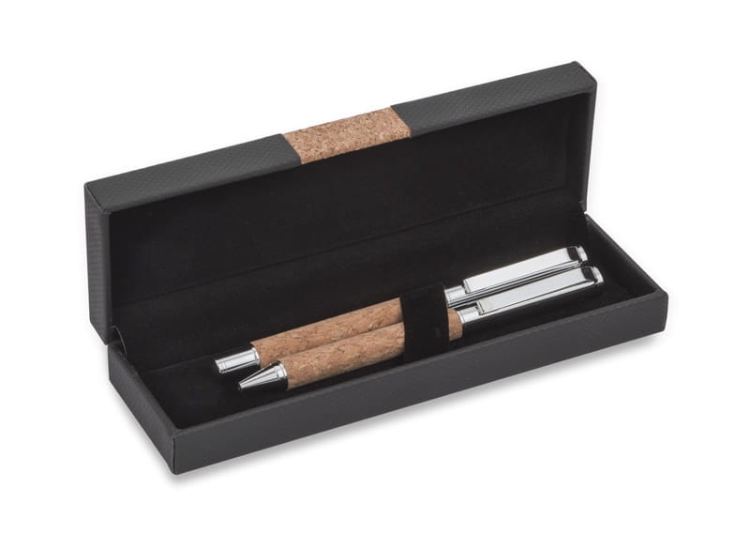  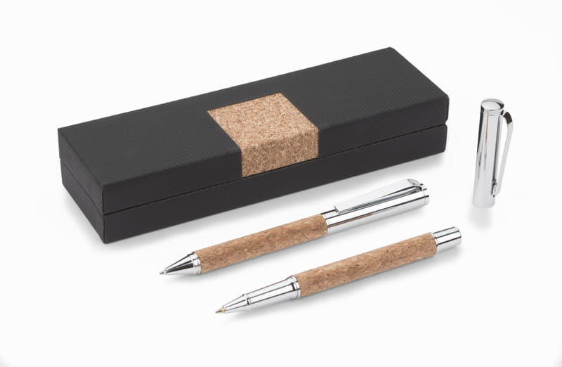
Cena jednostkowa brutto
Cena całkowita brutto
2. | Powerbank  z bezprzewodową ładowarką | Powerbank kompatybilny ze smartfonami z technologią ładowania bezprzewodowego  Pojemność: minimum 10000 mAh  Ładowarka bezprzewodowa: minimum 18W  Prostokątna obudowa z ekologicznego materiału pochodzącego z recyklingu (np. drewno, bambus, słoma pszeniczna, korek, plastik biodegradowalny).  Akumulator: litowo-polimerowy lub litowo-jonowy  Wskaźnik poziomu naładowania.  Wymiary: długość od 9 do 14 cm, szerokość od 4 do 7 cm, grubość od 0,5 do 1,5 cm  Porty i standardy ładowania: USB typ C, USB, micro USB  Liczba portów wyjściowych: 2 – 3  Technika znakowania: dostosowana do materiału, trwała, w kolorze  Opakowanie: ekologiczne pudełko kartonowe  Kabel USB: w zestawie  Znakowanie: według treści Zamawiającego: logotypy Fundusze Europejskie dla Podlaskiego + znak barw RP + Dofinansowane przez Unię Europejską + logotyp Województwa Podlaskiego  Gwarancja: minimum 24 miesiące od dnia zakupu | 10 | 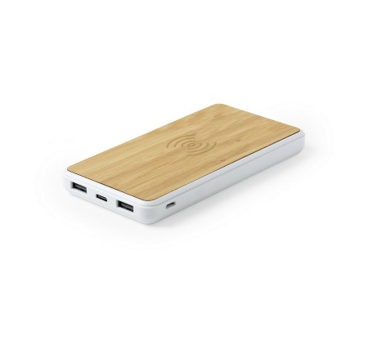
Cena jednostkowa brutto
Cena całkowita brutto

- Termin realizacji zamówienia: 2 (dwa) tygodnie od podpisania umowy, nie później jednak niż do 18 grudnia 2023 r.
- Wszystkie artykuły muszą być fabrycznie nowe, pełnowartościowe, w pierwszym gatunku.
- Wykonawca wykona projekty graficzne przedmiotów zamówienia w ciągu 3 dni roboczych od momentu podpisania umowy i przekaże Zamawiającemu do akceptacji w formie elektronicznej w plikach programów źródłowych (EPS, AI, CDR, PDF, JPG) oraz w formacie PDF. Zamawiający niezwłocznie (tj. najpóźniej w terminie 3 dni od daty otrzymania projektów) dokona akceptacji projektów lub przekaże uwagi do projektów, które Wykonawca zobowiązany będzie uwzględnić.
- Wzory logotypów obowiązkowych:
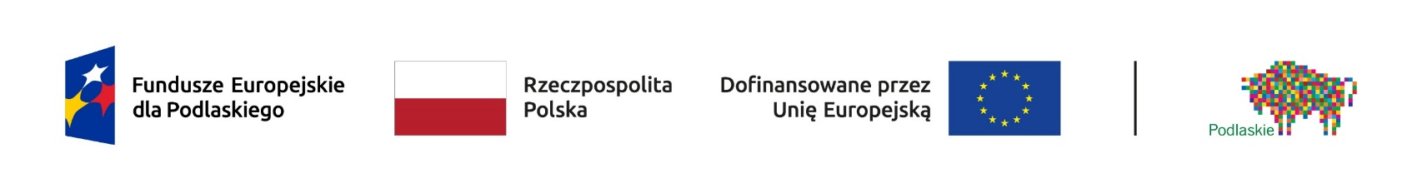
- wersja kolorowa

- wersja achromatyczna
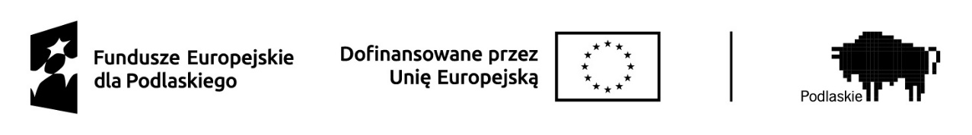

Do pobrania ze strony:
https://www.funduszeeuropejskie.gov.pl/strony/o-funduszach/fundusze-2021-2027/prawo-i-dokumenty/zasady-komunikacji-fe/

- Informacja o dofinansowaniu musi być zgodna z Księgą Tożsamości Wizualnej marki Fundusze Europejskie 2021 – 2027 dostępną pod linkiem https://www.funduszeeuropejskie.gov.pl/media/111705/KTW_marki_FE_2021-2027.pdf oraz Podręcznikiem wnioskodawcy
i beneficjenta Funduszy Europejskich na lata 2021-2023 w zakresie informacji i promocji dostępnym pod adresem:
https://www.parp.gov.pl/component/content/article/84344:podrecznik-wnioskodawcy-i-beneficjenta-funduszy-europejskich-na-lata-2021-2027-w-zakresie-informacji-i-promocji-dowiedz-sie-wiecej
- Logotyp Województwa Podlaskiego musi być umieszczony na produktach zgodnie z Systemem Identyfikacji Wizualnej Logo Województwa Podlaskiego, dostępnym pod linkiem https://www.wrotapodlasia.pl/pl/bogactwo_roznorodnosci/logo_herb_flaga/system_identyfikacji_wizualnej_w/
- Zamawiający zastrzega możliwość użycia poniższych znaków i treści w różnych kombinacjach, w ramach możliwości technicznych wykonania oznakowania.
- Zleceniodawca zastrzega sobie prawo do wyboru najkorzystniejszej oferty.
- Zamawiający zastrzega sobie prawo do kontroli sposobu realizacji przedmiotu umowy na każdym jej etapie.
- Proces technologiczny związany z naniesieniem obowiązkowych oznaczeń (logo) nie może naruszać gwarancji producenta na materiały.
- Wykonawca dostarczy zamówione artykuły do Wojewódzkiego Urzędu Pracy w Białymstoku przy ul. Pogodnej 22 własnym transportem i na własny koszt. Wykonawca po dokonaniu nadruku na materiałach będących przedmiotem zamówienia przez Zamawiającego zapewni opakowanie materiałów w sposób pozwalający na zabezpieczenie ich przed czynnikami zewnętrznymi
(w szczególności: kurz, wilgoć, wstrząsy).
- Sposób transportu oraz opakowanie artykułów muszą zapewniać zabezpieczenie przed uszkodzeniami. Za szkody powstałe z winy nienależytego opakowania oraz/lub transportu odpowiedzialność ponosi Wykonawca. Poszczególne części zamówienia zostaną dostarczone w opakowaniach zbiorczych dla tych części.
- Zaoferowana cena wykonania przedmiotu zamówienia powinna zawierać wszystkie koszty związane z realizacją usługi.
- Cenę należy wyrazić w jednostkach pieniężnych, tj. z dokładnością do dwóch miejsc po przecinku.
- Zaoferowana cena powinna zawierać cenę brutto. Cena brutto zawiera podatek VAT, który Wykonawca jest zobowiązany obliczyć zgodnie z obowiązującymi przepisami.
- W cenie oferty należy uwzględnić dowóz na miejsce przeznaczenia w ilościach i asortymencie określonym przez Zamawiającego do Wojewódzkiego Urzędu Pracy w Białymstoku, ul. Pogodna 22, 15-354 Białystok.
- Cenę jednostkową i całościową należy wpisać w odpowiednich wierszach tabeli pod poszczególnymi pozycjami (od 1 do 2).

